Január
31 | 1 | 2 | 3 | 4 | 5 | 6
Silvester | Nový rok | Alexandra a Karina | Daniela | Drahoslav | Andrea | Antónia

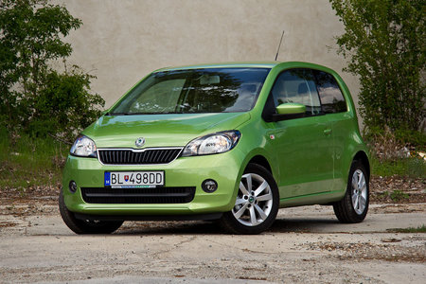 | Škoda Citigo 1.0 MPI  Spotreba:  - mesto: 5.6  - mimo mesto: 3.9  - kombinovaná: 4.5  Vonkajšie rozmery:  - dĺžka: 3563 mm  - šírka: 1641 mm  - výška: 1478 mm  - rázvor: 2420 mm

7 | 8 | 9 | 10 | 11 | 12 | 13
Bohuslava | Severín | Alexej | Dáša | Malvína | Ernest | Rastislav

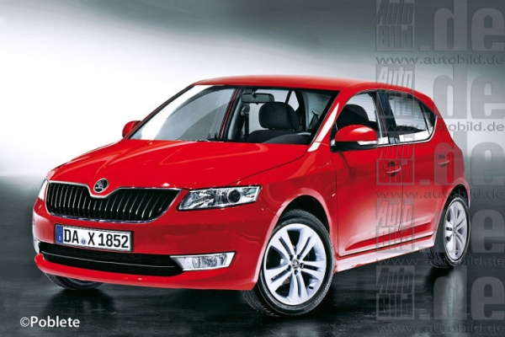 | Škoda Fabia 1.2 HTP  Spotreba:  - mesto: 7.3  - mimo mesto: 4.5  - kombinovaná: 5.5  Vonkajšie rozmery:  - dĺžka: 4483 mm  - šírka: 1706mm  - výška: 1461mm  - rázvor: 2602mm

14 | 15 | 16 | 17 | 18 | 19 | 20
Radovan | Dobroslav | Kristína | Nataša | Bohdana | Drahomíra Mário Sára | Dalibor

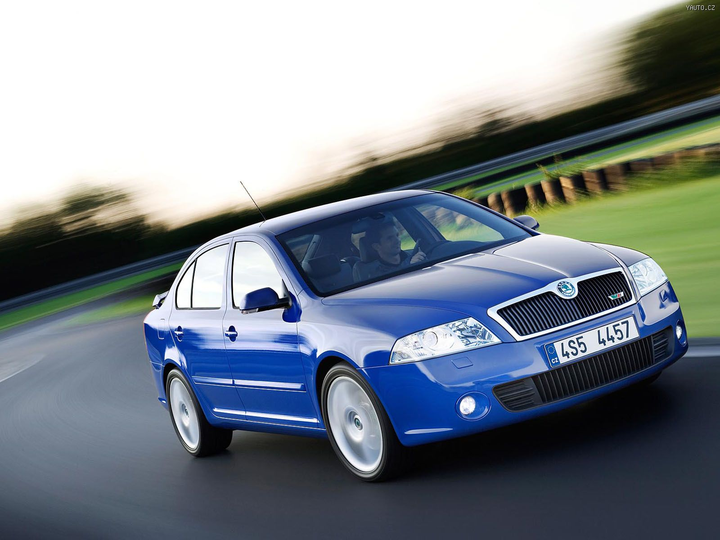 | Škoda Octavia 1.2 TSI  Spotreba:  - mesto: 7.1  - mimo mesto: 4.9  - kombinovaná: 5.7  Vonkajšie rozmery:  - dĺžka: 4569 mm  - šírka: 1769 mm  - výška: 1462 mm  - rázvor: 2578 mm

21 | 22 | 23 | 24 | 25 | 26 | 27
Vincent | Zora | Miloš | Timotej | Gejza | Tamara | Bohuš

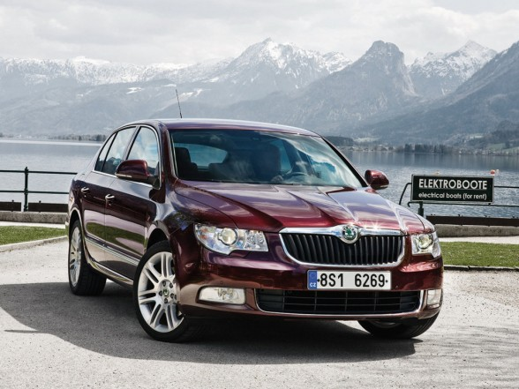 | Škoda SuperB 1.4 TSI  Spotreba:  - mesto: 9.0  - mimo mesto: 5.6  - kombinovaná: 6.9  Vonkajšie rozmery:  - dĺžka: 4838mm  - šírka: 1817mm  - výška: 1510mm  - rázvor: 2761mm

Február
28 | 29 | 30 | 31 | 1 | 2 | 3
Alfonz | Gašpar | Ema | Emil | Tatiana | Erik, Erika | Blažej

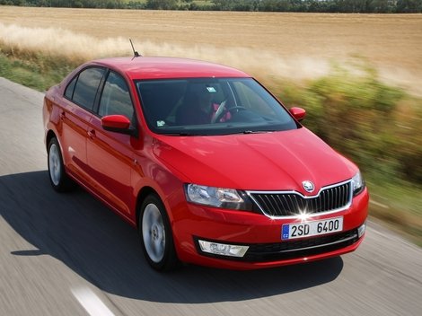 | Škoda Rapid 1.2 MPI  Spotreba:  - mesto: 8.0  - mimo mesto: 4.5  - kombinovaná: 5.8  Vonkajšie rozmery:  - dĺžka: 4483mm  - šírka: 1706mm  - výška: 1461mm  - rázvor: 2602mm

4 | 5 | 6 | 7 | 8 | 9 | 10
Veronika | Agáta | Dorota | Vanda | Zoja | Zdenko | Gabriela

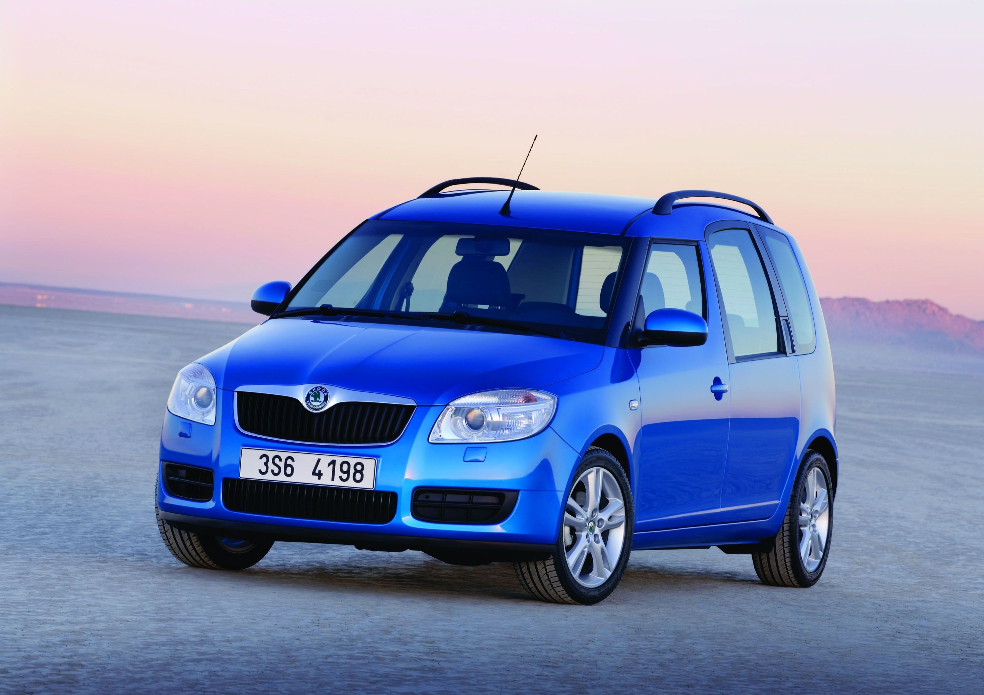 | Škoda Roomster 1.2 HTP  Spotreba:  - mesto: 8.2  - mimo mesto: 5.0  - kombinovaná: 6.2  Vonkajšie rozmery:  - dĺžka: 4214mm  - šírka: 1684mm  - výška: 1607mm  - rázvor: 2620mm

11 | 12 | 13 | 14 | 15 | 16 | 17
Dezider | Perla | Arpád | Valentín | Pravoslav | Ida, Liana | Miloslava

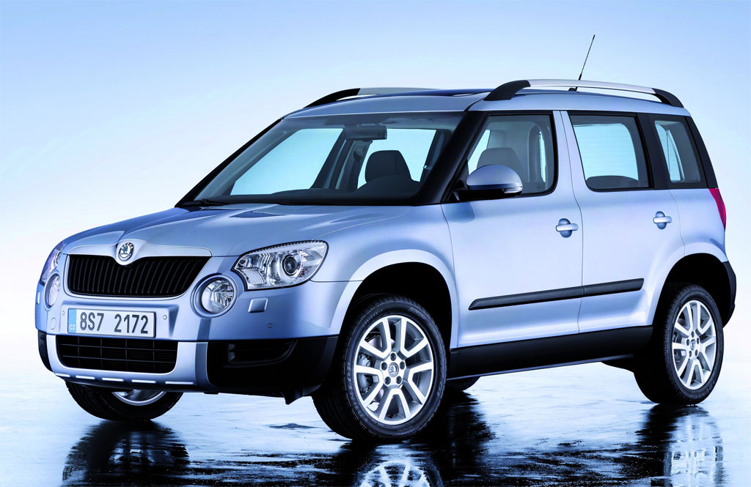 | Škoda Yeti 1.6 MPI  Spotreba:  - mesto: 7.6  - mimo mesto: 5.9  - kombinovaná: 6.4  Vonkajšie rozmery:  - dĺžka: 4223mm  - šírka: 1793mm  - výška: 1691mm  - rázvor: 2578mm

18 | 19 | 20 | 21 | 22 | 23 | 24
Jaromír | Vlasta | Lívia | Eleonóra | Etela | Roman Romana | Matej

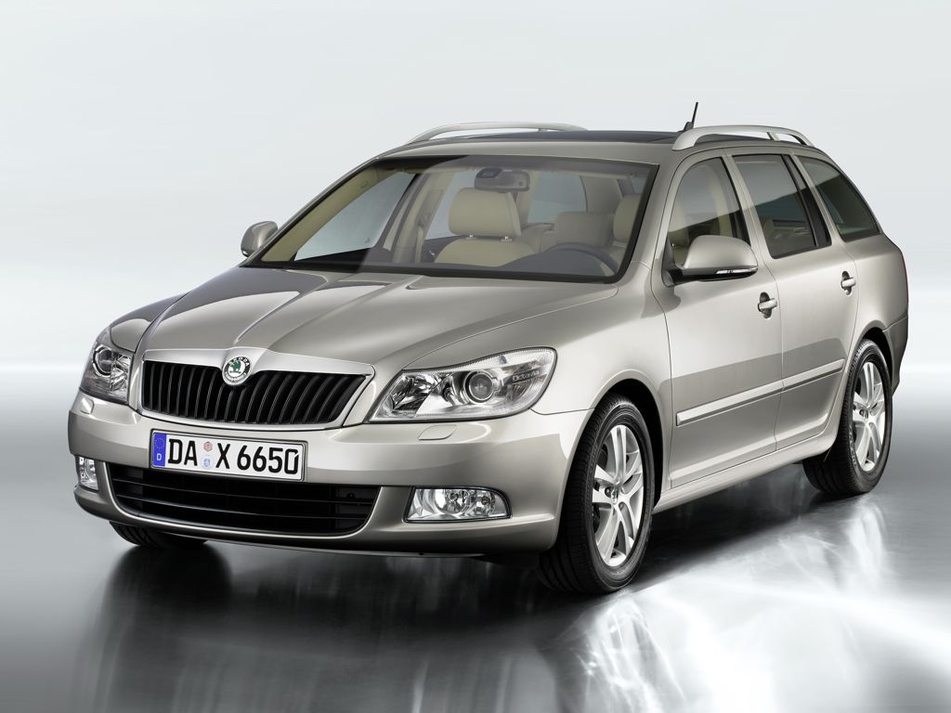 | Škoda Octavia Combi 1.6 MPI  Spotreba:  - mesto: 9.8  - mimo mesto: 5.7  - kombinovaná: 7.2  Vonkajšie rozmery:  - dĺžka: 4569mm  - šírka: 1769mm  - výška: 1468mm  - rázvor: 2578mm

Marec
25 | 26 | 27 | 28 | 1 | 2 | 3
Frederik | Viktor | Alexander | Zlatica | Albín | Anežka | Bohumil Bohumila

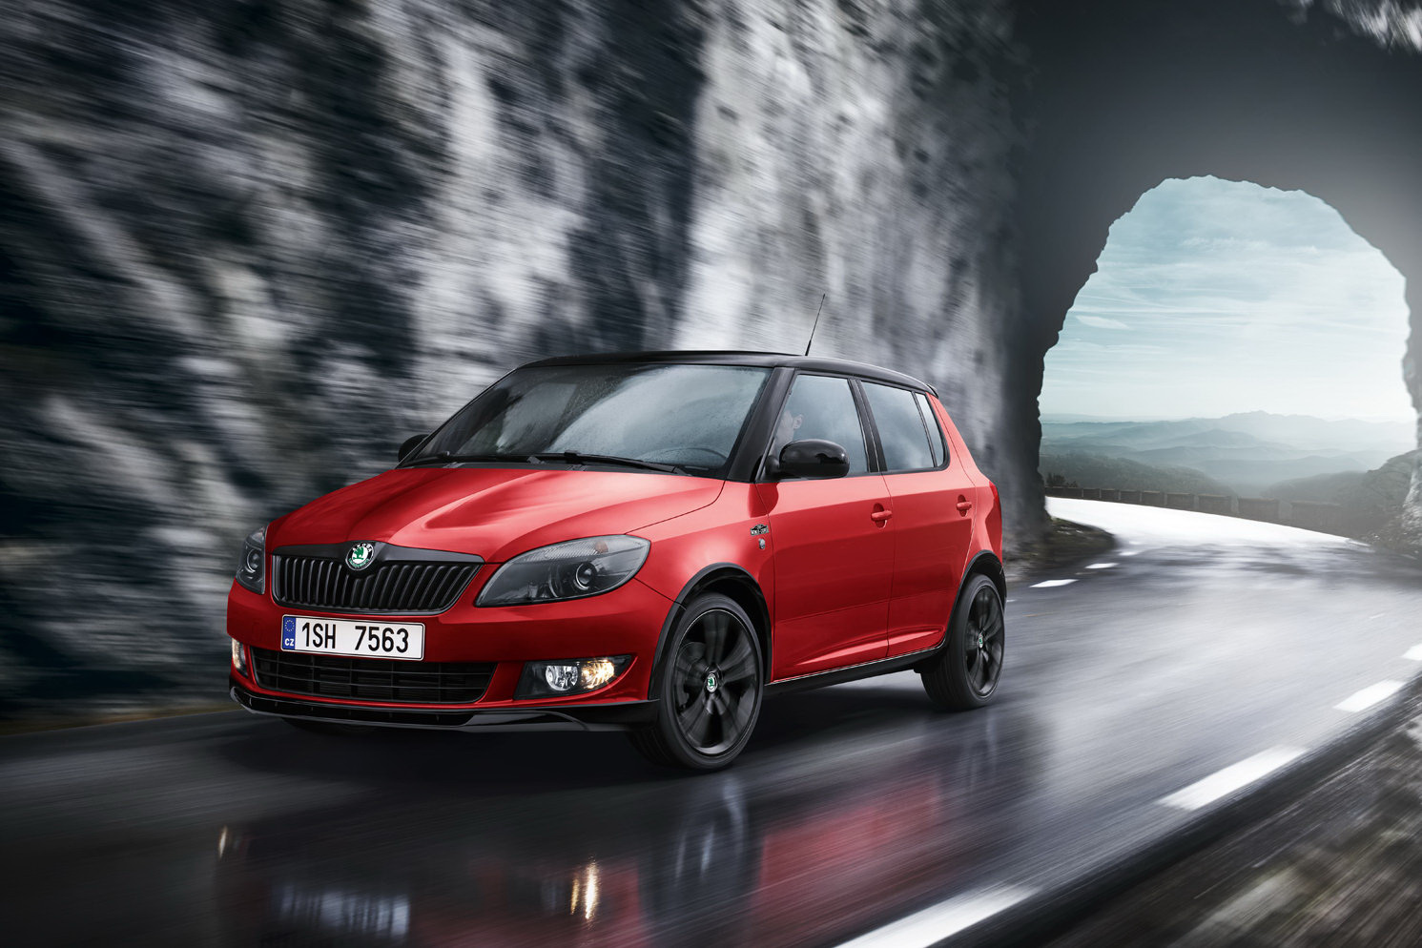 | Škoda Monte Carlo 1.2 HTP  Spotreba:  - mesto: 7.3  - mimo mesto: 4.5  - kombinovaná: 5.5  Vonkajšie rozmery:  - dĺžka: 4013mm  - šírka: 1651mm  - výška: 1493mm  - rázvor: 2464mm

